Министерство сельского хозяйства
Российской Федерации

Департамент научно-технологической политики и образования

Кубанская государственная зональная машиноиспытательная станция

П р о т о к о л и с п ы т а н и й
№ 07-74-2005 (4020522)

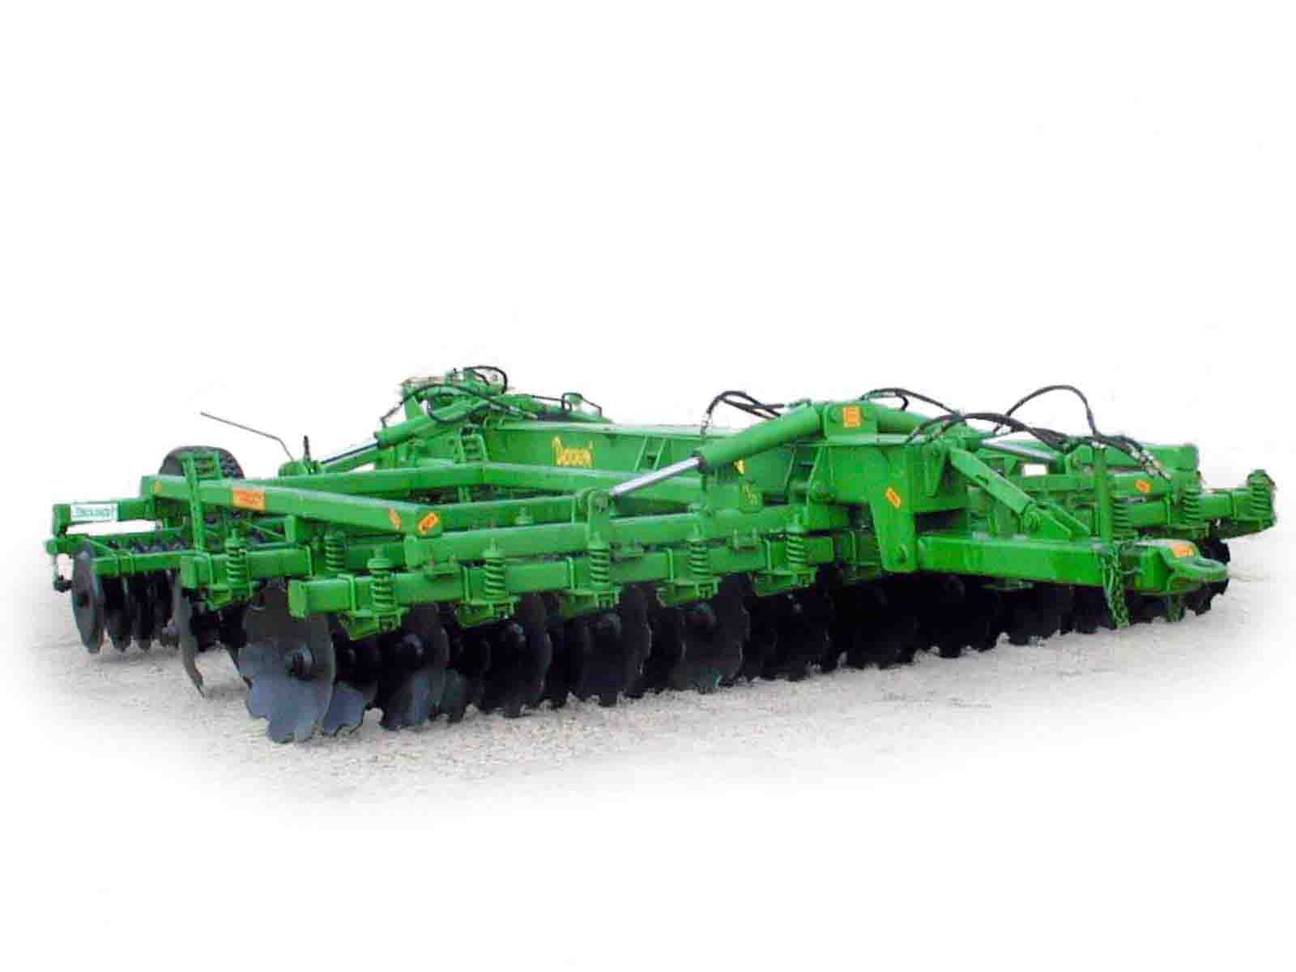

Борона дисковая тяжелая БДК-5,4 "Дискокат"

Изготовитель (разработчик) | Адрес
ОАО "Петровское" | 356530, Ставропольский край,  г. Светлоград, ул. Привокзальная, 8

Результаты испытаний (краткие)
Борона дисковая тяжелая БДК-5,4 "Дискокат"
Назначение | Борона дисковая тяжелая БДК-5,4 "Дискокат" предназначена для поверхностной обработки уплотнительных почв, уничтожения сорняков и измельчения растительных остатков после уборки толстостебельных пропашных культур, рыхления и подготовки почвы под посев, а также для ухода за лугами, пастбищами и основной обработки почвы в почвозащитных, минимальных и энергосберегающих технологиях.
Качество работы:
Глубина обработки средняя, см: |  |  | 7-12,5
Крошение почвы, %,  размер фракций, мм  - от 0 до 25 |  |  | 70-89,4
Подрезание растительных остатков, % |  |  | 95-100
Измельчение пожнивных остатков (подсолнечник), % |  |  | 30,4 (за один проход)
Длина отрезков, см  - до 20 |  |  | 59,2-60 (за два прохода)
Заделка растительных остатков, % |  |  | 49,7-84,6
Производительность
за 1 час основного времени, га: |  |  | 5,35-5,45
Условия эксплуатации:
- навеска (присоединение)  на трактор (способ агрегатирование) |  |  | Прицепная,  гидрофицированная
- перевод в рабочее и транспортное положение |  |  | Гидравлический,  с установкой дискаторов вручную
- настройка рабочих органов |  |  | Механической установкой катка  и с помощью винтового  механизма положение прицепа
- время подготовки машины к работе (навеска), ч |  |  | 0,07
Агрегатирование |  |  | С тракторами класса К-701
Потребляемая мощность, кВт |  |  | 16,62
Трудоемкость ежесменного ТО, чел.-ч |  |  | 0,25
Эксплуатационная надежность |  |  | Удовлетворительная
Удобство управления |  |  | Удобно
Безопасность выполнения работ |  |  | Обеспечена
Описание конструкции машины
Борона дисковая тяжелая БДК-5,4 "Дискокат" является рамной конструкцией на ходовых колесах, соединяемой с трактором с помощью прицепа.
Рама состоит из центральной части с правыми и левыми крыльями, к которым подвешены батареи дисков, образующие две линии - переднюю и заднюю (по одиннадцать батарей в каждой), отличающиеся друг от друга положением дисков. Диски передних батарей работают относительно оси бороны - "вразвал" (вправо), а диски задней линии батареи - "всвал" (влево). Все диски вырезные и взаимозаменяемые в своем ряду. Также к раме подвешены батареи катков. Угол атаки дисков батарей постоянный в пределах 15 °С.
Для управления бороной на раме, крыльях, колесном ходе и прицепе монтируются пять гидроцилиндров, четыре из которых поднимают крылья с подвешенными батареями дисков и катков в транспортное положение, а пятый цилиндр поднимает всю борону в транспортное положение. Давление массы бороны на один диск составляет 167,9 кг.
Техническая характеристика
Показатели |  |  |  | Численные значения
Габаритные размеры машины, мм:
- в рабочем положении
длина |  |  |  | 7450
ширина |  |  |  | 5850
высота |  |  |  | 1480
- в транспортном положении
длина |  |  |  | 7450
ширина |  |  |  | 3330
высота |  |  |  | 3440
Рабочая ширина захвата, м |  |  |  | 5,3
Глубина обработки, см |  |  |  | 7,0-12,5
Масса машины, кг |  |  |  | 7390
Рабочая скорость, км/ч |  |  |  | 10,1-12,2
Результаты испытаний
Качество работы |  | Дисковая борона БДК-5,4 в агрегате с тракторами К-701 и МТЗ-2522 работала на различных фонах: на стерне пшеницы, кукурузы, убранной на силос, а также на стерне подсолнечника.  Условия работы были типичными для зоны (влажность - 20,6 %, твердость - 3,2 МПа в обрабатываемом слое), за исключением стерни подсолнечника, где условия, из-за отсутствия дождей, были экстремальными (влажность почвы - 16,1 %, твердость - свыше 5 МПа в обработанном слое).  На всех фонах все показатели качества: гребнистость, подрезание растительных остатков, заделка растительных остатков в почву, измельчение растительных остатков и крошение почвы соответствуют требованиям ТУ за исключением крошения почвы за один проход на стерне пшеницы, содержание комков размером до 50 мм составило 70 % (норматив ТУ 80 %) и обусловлено тем, что трактор К-701 в агрегате с бороной БДК-5,4 при глубине обработки 12,5 см не смог обеспечить более высокую скорость движения.
Производитель- |  | Производительность за 1 час, га:
ность |  | - основного времени |  |  | 5,35-5,45
 |  | - технологического времени |  |  | 5,03-5,07
 |  | - сменного времени |  |  | 3,98-4,02
 |  | - эксплуатационного времени |  |  | 3,89-3,9
 |  | - удельный расход топлива за время  сменной работы, кг/га |  |  | 5,21-10,82
 |  | - скорость движения, км/ч |  |  | 10,1-10,3
Безопасность движения |  | Безопасность движения по дорогам агрегата обеспечивается полностью.  Транспортная скорость – до 15 км/ч.  Габаритные размеры бороны тяжелой БДК-5,4 соответствуют ГОСТ 12.2.111-85 и на безопасность движения влияния не оказывают.
Техническое  обслуживание |  | При обслуживании (ТО) бороны БДК-5,4 проводится ежесменное техническое обслуживание:  - трудоемкостью ЕТО – 0,25 чел.-ч  - сезонное ТО проводится при постановке на хранение.

Заключение по результатам испытаний
Испытываемая борона дисковая тяжелая БДК-5,4 "Дискокат" удовлетворительно агрегатируется с тракторами К-701 и МТЗ-2522. Соответствует своему назначению, устойчиво выполняет технологический процесс, имея при этом эксплуатационно-технологические и агротехнические показатели, соответствующие требованиям ТУ, глубина обработки до 12,5 см несколько ниже требований ТУ (до 17 см), является следствием повышенной твердости почвы в летне-осенний период текущего года.

В целом борона БДК-5,4 "Дискокат" удовлетворяет основным требованиям ТУ, вписывается в принятые в зоне технологии и найдет свое широкое применение в хозяйствах АПК зоны действия МИС.
Испытания проведены: | ФГУ "Кубанская МИС"
Испытания проведены: | Краснодарский край, г. Новокубанск-3,  ул. Кутузова, 5
Испытания провела: | Белименко Людмила Ивановна
Источник информации: | Протокол испытаний № 07-74-2005 (4020522)  от 01 декабря 2005 г.

